II МЕЖДУНАРОДНАЯ ON-LINE КОНФЕРЕНЦИЯ ШКОЛЬНИКОВ «SCIENCE KNOWLEDGE — 2020/2021»

**«Применение пищевой соды в жизни человека»**

Выполнила:

Хамадюк Дарья Андреевна,

Ученица 9 «А» класса,

БОУ г. Омска «СОШ № 61»

Руководитель:

Михалева Татьяна Сергеевна,

Учитель химии и биологии

БОУ г. Омска «СОШ № 61»

Омск - 2021

Оглавление

Введение …………………………………………………......................................3

Глава I. Теоретическая часть…………………………………….…………….....4

1.1 История получения пищевой соды………………………………….….....4

1.2 Влияние соды на организм человека………………………………….......9

1.3 Области применения соды ……………………………………………..….9

1.4 Интересные факты о соде…………...........................................................14

Глава II. Практическая часть……………………………………………………16

2.1 Анкетирование учащихся БОУ г.Омска «СОШ № 61»………..…...…..16

2.2 Использование соды в быту …………………………………………......16

2.3 Сравнение стоимости соды и бытовой химии……………..……….…...17

Заключение………………………………………………….................................19

Список литературы…………………………………………………………...….20

Приложение 1. Анкетирование учащихся БОУ г. Омска «СОШ № 61»……...21

Приложение 2. Использование пищевой соды в качестве средства для мытья посуды……………………………………………………………………...….....22

Приложение 3. Проведение реакции нейтрализации для демонстрации свойств соды как средства от изжоги………………………………………………...…..23

Приложение 4. Использование пищевой соды в качестве стирального порошка…..............................................................................................................24

Приложение 5. Приготовление омлета………………………..………..………25

Приложение 6. Сравнительная таблица стоимости соды и бытовой химии...25

**Введение**

У многих дома на кухне или в ванной комнате стоит упаковка соды. Самый распространённый способ её применения — использование в качестве заменителя разрыхлителя теста для выпечки хлебобулочных изделий, но существуют и другие способы применения пищевой соды, о которых многие не знают.

*Цель исследования*: изучить области применения соды в повседневной жизни человека.

*Объект исследования*: пищевая сода (гидрокарбонат натрия).

*Предмет исследования*: применение пищевой соды в повседневной жизни человека.

*Задачи*:

1) Провести анализ источников информации по истории появления и добыче соды, применении соды в быту и промышленности.

2) Провести анкетирование учащихся БОУ г. Омска «СОШ № 61»;

3) Подобрать и освоить методику применения соды в повседневной жизни человека.

*Гипотеза*: сода имеет широкое применение в быту, а не только в хлебопечении.

*Методы исследования*:

1. Изучение и анализ литературы;

2. Анкетирование;

3. Эксперимент;

4. Анализ полученных данных.

**Глава I. Теоретическая часть**

* 1. **История получения пищевой соды**

Гидрокарбона́т на́трия, другие названия: бикарбона́т на́трия, ча́йная со́да, пищева́я со́да, двууглеки́слый на́трий — химическое неорганическое вещество, натриевая кислая соль угольной кислоты с химической формулой Na[H](https://ru.wikipedia.org/wiki/%D0%92%D0%BE%D0%B4%D0%BE%D1%80%D0%BE%D0%B4)[C](https://ru.wikipedia.org/wiki/%D0%A3%D0%B3%D0%BB%D0%B5%D1%80%D0%BE%D0%B4)O3. В обычном виде — мелкокристаллический порошок белого цвета [1].

Сода была известна человеку примерно за полторы-две тысячи лет до нашей эры, а может быть, и раньше. Её добывали из содовых озер и извлекали из немногочисленных месторождений в виде минералов натрона Na2CO3×10H2O, термонатрита Na2CO3·H2O и троны Na2CO3·NaHCO3·2H2O.

Первые сведения о получении соды путем упаривания воды содовых озер датируются 64 годом и приводятся в работе римского врача Диоскорида Педания о лекарственных веществах. И он, и алхимики всех стран вплоть до XVIII века рассматривали соду как вещество, которое шипело с выделением какого-то газа, когда на него воздействовали известные в то время кислоты – уксусная CH3COOH и серная H2SO4.

Теперь известно, что шипение – это результат выделения газообразного диоксида углерода (углекислого газа) в результате реакций СО2:

Na2CO3 + 2CH3COO = 2 Na (CH3COO) + CO2 ↑ + Н2О,

Na2CO3 + 2H2SO4 = 2NaHSO4 + CO2 ↑ + Н2О,

где образуются еще ацетат натрия Na(CH3COO) и гидросульфат натрия NaHSO4.

Искусственную соду научились получать после долгих и мучительных поисков только в 18 в. Но сначала следовало определить состав этого вещества, выделив его в достаточно чистом виде. В 1736 французский химик, врач и ботаник Анри Луи Дюамель де Монсо, пользуясь водой содовых озер и применив метод перекристаллизации, впервые выделил чистую соду. Ему удалось установить, что сода содержит химический элемент «натр». Годом позже Дюамель и немецкий химик Андреас Сигизмунд Маргграф пришли к выводу, что сода Na2CO3 и поташ (карбонат калия K2CO3) – разные вещества, а не одно и то же, как считалось ранее.

Первый промышленный способ получения соды зародился в России. В 1764 российский химик, швед по происхождению академик Эрик Густав Лаксман сообщил, что соду можно получить спеканием природного сульфата натрия с древесным углем.

При этом протекает реакция:

2Na2SO4 + 3C + 2O2 = 2Na2CO3 + CO2 ↑ + 2SO2 ↑

Здесь помимо карбоната натрия Na2CO3 образуются два газообразныx вещества – диоксид углерода CO2 и диоксид серы SO2.

Поскольку природный сульфат натрия часто содержит примесь карбоната кальция CaCO3 (известняка), то этой реакции сопутствует вторая:

CaCO3 + C + Na2SO4 = Na2CO3 + 4CO + CaS,

где выделяется газообразный монооксид углерода СО и получается малорастворимый сульфид кальция CaS, который при обработке смеси водой отделяется от карбоната натрия. Последняя стадия процесса – выпаривание раствора, отфильтрованного от осадка, и кристаллизация карбоната натрия.

Лаксман осуществил получение соды по своему способу в 1784 на собственном стекольном заводе в Тальцинске недалеко от Иркутска. К сожалению, дальнейшего развития этот способ не получил и вскоре был забыт. А ведь еще Петр I в 1720, отвечая на вопрос князя Голицына, зачем нужна «зода», писал: «Зодою умягчают шерсть». В 1780 российский академик Гильденштедт отмечал, что «зуду можно почесть важным товаром в российской торговле. Стекольщики и красильщики много ее издерживают, а впредь еще и больше оной расходиться будет, когда больше станут делать белых стекол».

«Зодой» или «зудой» называли в России соду. Несмотря на обилие собственного сырья для производства соды ее ввозили в Россию из-за границы вплоть до 1860.

В 1791 французский врач и химик-технолог Никола Леблан, ничего не зная о способе Лаксмана, получил патент на «Способ превращения глауберовой соли в соду» (глауберова соль – декагидрат сульфата натрия Na2SO4·10H2O). Леблан предложил для получения соды сплавлять смесь сульфата натрия, мела (карбоната кальция) и древесного угля. В описании изобретения он указывал: «Над поверхностью плавящейся массы вспыхивает множество огоньков, похожих на огни свечей. Получение соды завершается, когда эти огоньки исчезают».

При сплавлении смеси протекает восстановление сульфата натрия углем:

Na2SO4 + 4C = Na2S + 4CO

Образовавшийся сульфид натрия Na2S взаимодействует с карбонатом кальция CaCO3:

Na2S + CaCO3 = Na2CO3+ CaS

После полного выгорания угля и монооксида углерода CO («огоньки исчезают») расплав охлаждают и обрабатывают водой. В раствор переходит карбонат натрия, а сульфид кальция остается в осадке. Соду можно выделить упариванием раствора.

Свою технологию получения соды Леблан предложил герцогу Филиппу Орлеанскому, личным врачом которого он был. В 1789 герцог подписал с Лебланом соглашение и выделил ему двести тысяч серебряных ливров на строительство завода. Содовый завод в пригороде Парижа Сен-Жени назывался «Франсиада – Сода Леблана» и ежедневно давал 100–120 кг соды. Во время Французской революции в 1793 герцог Орлеанский был казнен, собственность его конфискована, а содовый завод и сам патент Леблана – национализированы.

Технологию производства соды по Леблану стали использовать во многих странах Европы. Первый содовый завод такого типа в России был основан промышленником М. Прангом и появился в Барнауле в 1864. Но уже через несколько лет в районе теперешнего города Березники был построен крупный содовый завод фирмы «Любимов, Сольве и К°», где выпускалось 20 тысяч тонн соды в год. Этот завод использовал новую технологию производства соды – аммиачный способ, изобретенный бельгийским инженером-химиком Эрнестом Сольве. С этого времени заводы в России и в других странах, использовавшие метод Леблана, не выдержав конкуренции, стали постепенно закрываться: технология Сольве оказалась более экономичной.

Аммиачный способ получения соды был предложен еще в 1838–1840 английскими инженерами-химиками Г. Грей - Дьюаром и Д. Хеммингом. Они пропускали через воду газообразные аммиак NH3 и диоксид углерода CO2, которые при взаимодействии дают раствор гидрокарбоната аммония NH4HCO3:

NH3 + CO2 + H2O = NH4HCO3,

а затем добавляли к этому раствору хлорид натрия NaCl, чтобы выделить малорастворимый на холоде гидрокарбонат натрия NaHCO3:

NH4HCO3 + NaCl = NaHCO3 + NH4Cl

Гидрокарбонат натрия отфильтровывали и нагреванием превращали в соду:

2 NaHCO3 = Na2CO3 + CO2 ↑ + H2O

Диоксид углерода CO2, необходимый для проведения процесса, получали из карбоната кальция СаСО3 – мела или известняка – при прокаливании:

CaCO3 = CaO + CO2 ↑

а оксид кальция CaO, который при этом получался, после обработки водой давал гидроксид кальция Ca(OH)2:

CaO + H2O = Ca(OH)2,

необходимый для получения аммиака NH3 из хлорида аммония NH4Cl:

2 NH4Cl + Ca(OH)2 = 2 NH3 + CaCl2 + 2 H2O

Таким образом, аммиак все время находился в обращении и не расходовался, отходом производства оставался только хлорид кальция CaCl2.

Эрнест Сольве не внес принципиальных новшеств в химическую основу содового процесса английских инженеров, он только технологически оформил производство, однако, это тоже непросто. В частности, он применил здесь аппараты колонного типа, которые позволили вести процесс непрерывно и достичь высокого выхода продукта.

Преимущества аммиачного метода над способом Леблана состояли в получении более чистой соды, меньшем загрязнении окружающей среды и экономии топлива (поскольку температура здесь ниже). Все вместе это привело к тому, что в 1916–1920-х закрылись почти все заводы, работавшие по методу Леблана. Сейчас в мире производится несколько млн тонн соды в год [3].

**1.2 Влияние соды на организм человека**

Нормальный уровень pH в организме – 7,4. Если он смещен в сторону кислой среды у человека замедляется метаболизм, ухудшается доставка питательных веществ и кислорода к клеткам, угнетаются жизненные функции, снижается иммунитет. Сода является кислой солью. Но при растворении она делает водную среду щелочной. Такой раствор нейтрализует кислоты, ощелачивая организм. Восстановив уровень pH, можно очистить сосуды, кровь и лимфу, нейтрализовать токсины, вывести шлаки и паразитов.

Однако показатели pH ниже 6,8 и выше 7,8 приводят к тяжелым патологиям и опасны для жизни. Злоупотребление гидрокарбонатом натрия чревато сдвигом кислотно-щелочного баланса в меньшую сторону. Кроме того, кишечник привыкает к воздействию на его среду извне и постепенно перестает ее регулировать. Поэтому прежде чем прибегать к ощелачиванию, нужно проконсультироваться с врачом, чтобы убедиться в необходимости процедуры и отсутствии возможных рисков для здоровья.

Сода гипоаллергенна и поэтому имеет обширную область применения как в промышленности, так и в быту [7].

* 1. **Области применения**

Пищевая сода имеет очень широкое применение: её можно использовать как чистящее средство, нейтрализатор запахов. Так же соду применяют в кулинарии, медицине химической и пищевой промышленности.

*Применение соды в кулинарии [8]*:

1. Чтобы жесткое мясо стало мягче и приготовилось быстрее, его нужно натереть содой и на несколько часов положить в холодильник. Непосредственно перед приготовлением мясо хорошенько промывают под проточной водой и готовят в соответствии с рецептом.
2. Чтобы омлет получился не только вкусным, но и высоким, воздушным, в него также добавляют соду – щепотку на 3 яйца.
3. В [варенье](https://7dach.ru/tag/varene/) (джем, начинку для пирогов) из кислых ягод и фруктов, приходится добавлять довольно много сахара. Чтобы нейтрализовать кислый вкус, тем самым уменьшив количество добавляемого сахара, положите в варенье немного соды – четверть 1 ч. ложки на 1 кг ягод или фруктов.
4. Сода ускорит время приготовления бобовых, нужно просто добавить в воду при варке несколько щепоток соды.
5. Чтобы каша не пристала к кастрюле, добавьте в воду немного соды.
6. В жаркое время года [молоко](https://7dach.ru/recepty/tag/moloko/) скисает довольно быстро. Чтобы этого не допустить (и даже сохранить молоко свежим на несколько дней без холодильника), достаточно добавить в него при кипячении немного соды (0,5 ч. ложки на 2 л молока).
7. Чтобы сделать [чай](https://7dach.ru/tag/chay/) или [кофе](https://7dach.ru/recepty/tag/kofe/) еще более ароматным, а вкус напитка — насыщенным и мягким, добавьте в чашку щепотку соды.
8. Чтобы [капуста](https://7dach.ru/tag/kapusta/) сварилась быстрее, а витаминов в ней сохранилось как можно больше, бросьте в воду немного соды (0,5 ч. ложки на 3 л воды).

*Применение соды как чистящего средства [9, 10]:*

Соду можно использовать ее в чистом виде — просто как порошок, но это не всегда удобно.

1. Средство для мытья посуды.

**Для изготовления потребуется:** пищевая сода — 1 ч. Ложка, перекись водорода (3% раствор) — 1 ч. Ложка, горячая вода — 150 мл.

**Способ приготовления:**

1.Соду высыпают в воду и хорошенько размешивают до полного растворения.

2.Как только сода растворится, добавляют перекись водорода и снова перемешивают.

3.Готовую смесь переливают в бутылку с дозатором и используют как обычное средство для мытья посуды.

1. Для чистки ковровых покрытий.

С помощью соды можно качественно очистить загрязненный ковер или палас. Для этого к соде добавляют несколько капель любого эфирного масла (5-10 капель на 200 г порошка), хорошенько все перемешивают и тонким слоем рассыпают по ковру. Оставляют так на 10-12 ч. Затем ковер тщательно чистят жесткой щеткой, после чего хорошенько пылесосят. Так вы не только качественно отчистите ковровое покрытие, но и избавите его от нежелательных запахов.

1. Для мытья полов.

Быстро (и без особых усилий) отмыть грязный пол поможет содовый раствор (100 г соды на 10 л воды).

1. Для чистки расчёсок и гребней для волос.

Очистить расческу от накопившегося жира, частичек кожи и пыли можно следующим способом: замочите ее в теплом содовом растворе на несколько часов, после чего тщательно промойте под проточной водой и высушите. Приготовление раствора: 1 ч. ложка соды на 200 мл воды.

1. Для чистки сливных труб.

Сода поможет прочистить сливные трубы, если они не сильно засорены.

Для этого в слив засыпают 5 ст. ложек соды. Туда же выливают около 100 мл уксуса, и оставляют на час. Спустя указанное время промывают трубу большим количеством горячей воды.

1. Для чистки серебра.

Чтобы отчистить потемневшее серебро, хорошенько натрите его содовой кашицей, оставьте на час-два, затем промойте проточной водой и насухо вытрите. Для приготовления кашицы смешайте соду с небольшим количеством воды.

1. Для стирки белья.

Во время стирки добавьте в воду немного пищевой соды (100 г на 5 кг белья), она поможет избавиться не только от въевшихся пятен, но и от посторонних запахов. Кроме того, пищевая сода усилит действие стирального порошка и смягчит ткань.

1. В качестве пятновыводителя.

Чтобы удалить пятна от соков, варенья, травы и так далее, смешайте в равных пропорциях соду и сок лимона — до получения густой кашицеобразной массы. Нанесите кашицу на пятно и оставьте на 30 минут. Спустя указанное время постирайте изделие.

*Сода как нейтрализатор запахов [2]:*

1. В холодильнике.

Чтобы устранить посторонний запах в холодильнике, достаточно вымыть его содовым раствором (2 ст. ложки на 1 л воды).

Чтобы неприятные запахи не появлялись в холодильнике нужно оставить в нём открытую ёмкость с 2-3 ложками соды. Менять соду необходимо каждые две недели.

1. В мусорном ведре.

Чтобы избавить мусорное ведро от запаха необходимо вымыть его содовым раствором (2 ст. ложки на 1 л воды.) и насыпать на дно ведра немн7ого соды.

1. В шкафу.

Чтобы избавиться от нежелательных запахов в шкафу, нужно поставить в него небольшую коробочку с содой. А если в соду добавить 5-10 капель лавандового масла, то вы получите защиту не только от запахов, но и от моли.

1. В туалете.

Нейтрализовать неприятный запах в туалете можно, если поставить в санузле небольшую открытую емкость, наполненную содой. Менять порошок необходимо раз в неделю.

*Сода в косметологии и медицине [5]:*

1. Освежитель ног. Если добавить в воду для ножной ванны соду, вещество покончит с выделяемыми бактериями кислотами, из-за которых ноги плохо пахнут.
2. Сода прекрасно избавляет волосы от жира и остатков различных косметических продуктов — гелей, лака, избытка масок и т.п. Смешайте ваш обычный шампунь с содой в отношении 4:1, затем вымойте голову как обычно. Волосы будут очень мягкими и блестящими.
3. Сода отбеливает зубы. Добавьте белизны зубам: чистя зубы, «сдобрите» щепоткой соды вашу зубную щетку с нанесенной пастой. Этот мягкий абразивный скраб отчистит пятна с зубов, не повреждая зубную эмаль.
4. При укусах насекомых. Вместо того, чтобы расчёсывать места укусов, нанесите на них кашеобразную смесь из соды и воды. Этот способ также полезен при ветрянке или крапивных ожогах.
5. При солнечных ожогах примите тёплую ванну с небольшим количеством пищевой соды. Это окажет успокаивающий эффект на раздражённую кожу.
6. При боли в горле разведите пол чайной ложки соды в стакане с водой и полощите горло приготовленным раствором каждые четыре часа. Это поможет и при воспалении слизистой полости рта.
7. Использование соды в качестве дезодоранта. Слегка похлопайте пищевой содой под руками, чтобы освежить запах своего тела.
8. Как заменитель соли для ванны. Просто добавьте в ванну несколько столовых ложек соды. После такой ванны кожи становится мягкой и гладкой.
9. При изжоге: четверть ложки соды на полстакана воды Сода нейтрализует избыток кислоты в желудке, и улучшение наступает в считанные минуты. Поэтому сода долгие годы была основным средством скорой помощи при язвенной болезни. Однако частое ее применение дает обратный эффект: выделение кислоты увеличивается. Кроме того, при взаимодействии кислоты с содой выделяется углекислый газ, который раздражает стенку желудка.  Соду следует использовать только тогда, когда под рукой нет других лекарств

*Сода в промышленности [4]*:

В *химической* промышленности применяется для производства красителей, пенопластов и других органических продуктов, фторорганических соединений, продуктов бытовой химии, наполнителей в огнетушителях, Реагент для отделения диоксида углерода, сероводорода из газовых смесей, например, отходящих газов топливосжигающих установок. В этом процессе углекислый газ поглощается раствором гидрокарбоната натрия при повышенном давлении и пониженной температуре, далее поглощённый углекислый газ выделяется из раствора при подогреве и снижении давления;

В *лёгкой* промышленности — в производстве резины для подошв обуви и в производстве искусственных кож, кожевенном производстве при дублении и нейтрализации кожи после кислого дубления, текстильной промышленности при отделке шёлковых и хлопчатобумажных тканей;

В *пищевой* промышленности — в хлебопечении, производстве кондитерских изделий, приготовлении газированных напитков.

**1.4 Интересные факты о соде**

1) Сода входит в состав крови человека. Именно ее солоноватый привкус мы ощущаем, когда, порезав палец, быстро подносим пораненное место к губам.

2) Сода входит в состав порошковых огнетушителей. Действие основано на вытеснении кислорода за счет углекислого газа в процессе реакцией с огнем.

3) Спутник Сатурна богат содой. В 2009 году ученые обнаружили, что под ледяной поверхностью Энцелада (спутника Сатурна) существует океан воды. Этот факт подтвердили взятые на анализ кристаллы льда. В их составе ученые нашли не что иное, как соду! Именно это открытие и позволило учёным заключить, что под толстым слоем льда Энцелада существует океан, ведь сода есть только там, где есть вода [6].

**Глава II. Практическая часть.**

**2.1 Анкетирование учащихся БОУ г. Омска «СОШ 61»**

В анкетировании приняли участие 25 учащихся 9 «А» класса (Приложение 1).

Анализ результата опроса: в результате анкетирования мы узнали, что ребята в моём классе знают очень мало информации о способах применения пищевой соды, а значит не могут использовать все её свойства в полной мере.

**2.2 Использование соды в быту**

1) Средство для мытья посуды

*Ход работы*: мы взяли две кружки (керамическую и термокружку из нержавеющей стали) с сильным чайным и кофеным налётом.

Вымыли одну сторону (левую) кружек с моющим средством («Fairy» и «Sanitol»), а другую(правую) с содой. (Приложение 2).

*Вывод*: мы видим, что сода выполнила свою задачу даже лучше, чем моюще средство, а значит её можно использовать в качестве заменителя моющего средства.

2) Проведение реакции нейтрализации для демонстрации свойств соды как средства от изжоги.

*Ход работы*: для проведения эксперимента нам понадобится пищевая сода (гидрокарбонат натрия), уксусная кислота 70%, пустая бутылка и воздушный шар.

В шарик насыпаем 2-3 чайные ложки соды, а в бутылку наливаем немного уксуса. Аккуратно надеваем шарик на бутылку.

Переворачиваем шарик, чтобы сода высыпалась в бутылку (Приложение 3).

*Вывод*: из-за выделения углекислого газа шарик надувается, проходит реакция нейтрализации.

3) Использование пищевой соды в качестве стирального порошка.

*Ход работы*: мы взяли 4 одинаковых отреза хлопчатобумажной ткани. На два из них разлили кофе, а другие испачкали землёй. Один из отрезов ткани мы постирали с содой, а другой - со стиральным порошком («Persil»).

Слева изображены результаты стирки стиральным порошком, а справа результаты стирки содой. В случае с кофе сода справилась немного лучше порошка, но всё же не вывела пятно полностью. В случае с землёй сода почти полностью вывела пятно, а порошок оставил небольшие пятна (Приложение 4).

*Вывод:* соду можно использовать в качестве стирального порошка благодаря её абразивным свойствам.

4) Приготовление омлета

*Ход работы*: чтобы омлет получился не только вкусным, но и высоким, воздушным, в него также добавляют соду – щепотку на 3 яйца.

Смешав три яйца, щепотку соли и100 мл молока и взбив всё это венчиком, нужно добавить в смесь щепотку соды.

Слева изображён омлет, приготовленный без применения соды, а справа с применением пищевой соды (Приложение 5).

*Вывод:* омлет получился пышным и воздушным, при этом он не потерял своих вкусовых свойств.

**2.3 Сравнительная таблица стоимости соды и бытовой химии.**

Сравнив цены на различные средства бытовой химии и цену на пищевую соду (из расчёта 25 рублей за 500 грамм), можно сделать вывод, что некоторые средства бытовой химии можно заменить содой, так как она является недорогим и безопасным веществом (Приложение 6).

**Заключение**

Получив результаты исследований о истории открытия и способах получения пищевой соды, о её влиянии на организм человека, об области её применения в быту и промышленности, и проведя анкетирование, мы пришли к выводу, что сода — дешёвое гипоаллергенное средство, которое есть дома почти у каждого человека и известное ещё до нашей эры, имеет широкий спектр применения в промышленности и быту, но многие не знают, как её использовать. Поэтому мы подобрали методику применения соды в повседневной жизни человека, а именно: в кулинарии, в косметологии и медицине, в качестве чистящего средства и нейтрализатора запахов. Сода нашла широкую область использования во многих областях быта, что подтверждает мою гипотезу о том, что сода имеет широкое применение в быту, а не только в хлебопечении.

**Список литературы**

1. [ГОСТ 2156-76](http://docs.cntd.ru/document/gost-2156-76). Натрий двууглекислый. Технические условия (с Изменениями № 1, 2, 3, 4) от 26.04.76
2. «Сода. Мифы и реальность» Иван Неумывакин
3. <https://www.krugosvet.ru/>
4. <https://www.kps-k.com/>
5. <https://www.smclinic-spb.ru/>
6. <https://mkset.ru/>
7. <https://ru.siberianhealth.com/ru/blogs/>
8. <https://vegetarian.ru/>
9. <https://nastenkacleaning.ru/>
10. <https://cleanfield.ru/>

Приложение 1

Анкетирование учащихся БОУ г. Омска «СОШ № 61»

Приложение 2

Использование пищевой соды в качестве средства для мытья посуды

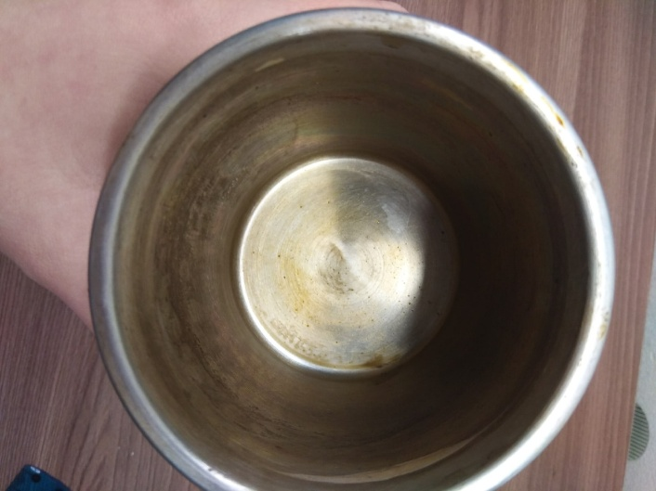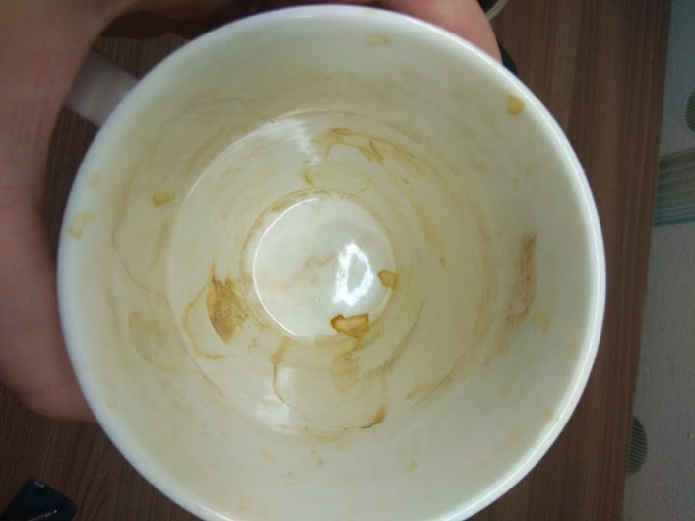

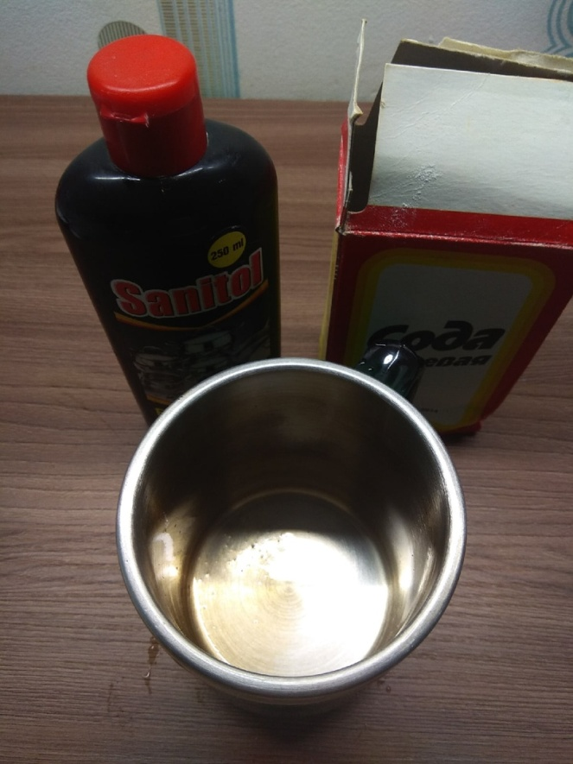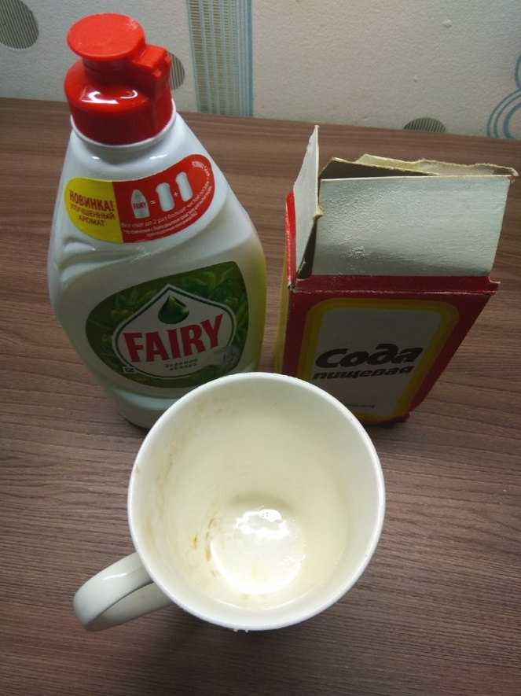

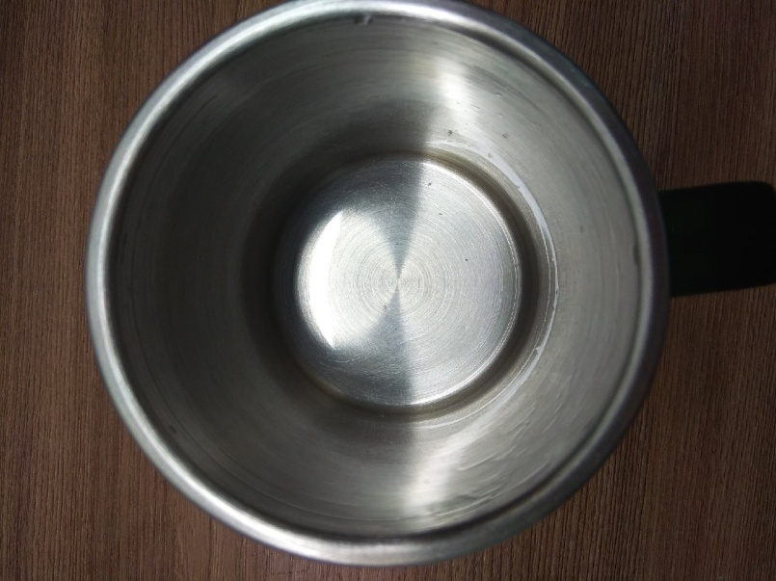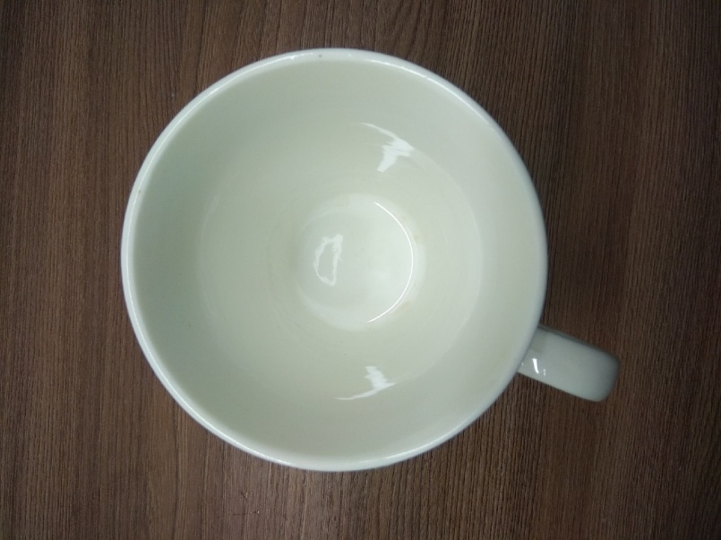

Приложение 3

Проведение реакции нейтрализации для демонстрации свойств соды как средства от изжоги

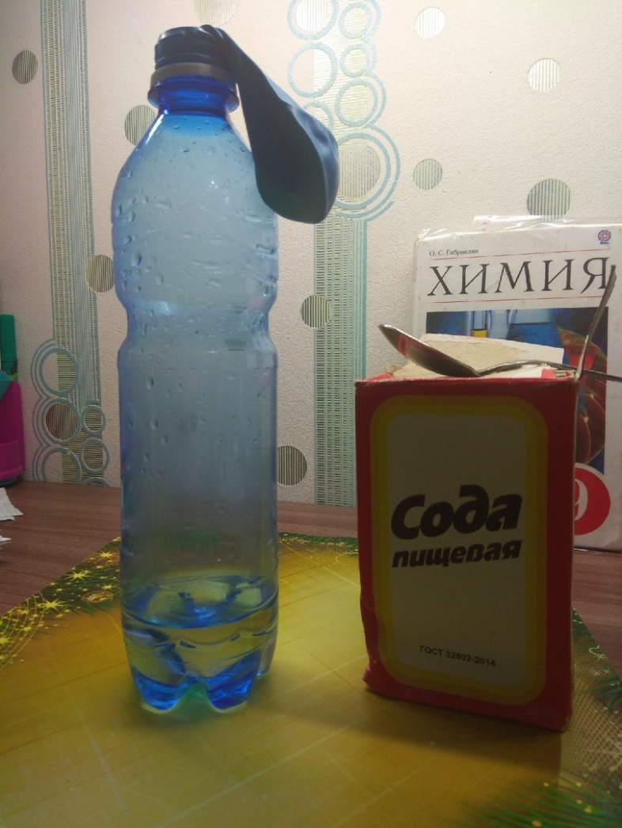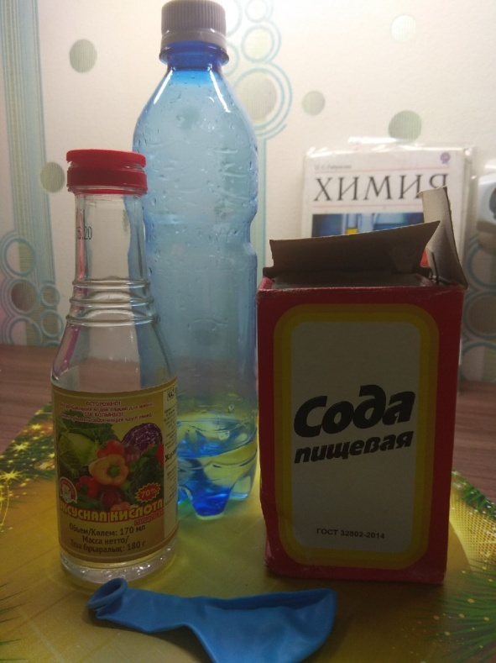

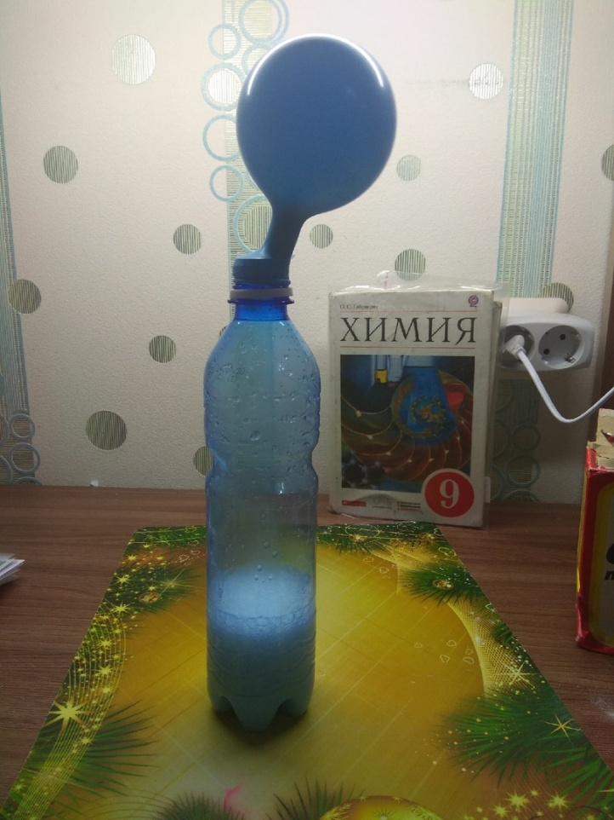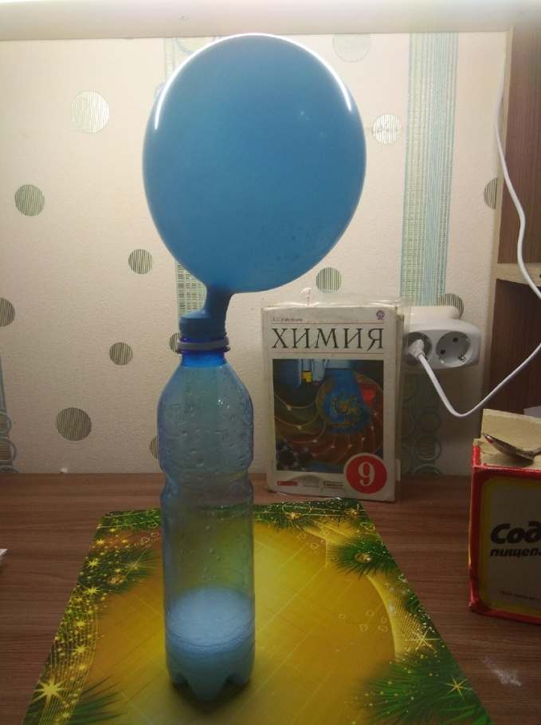

Приложение 4

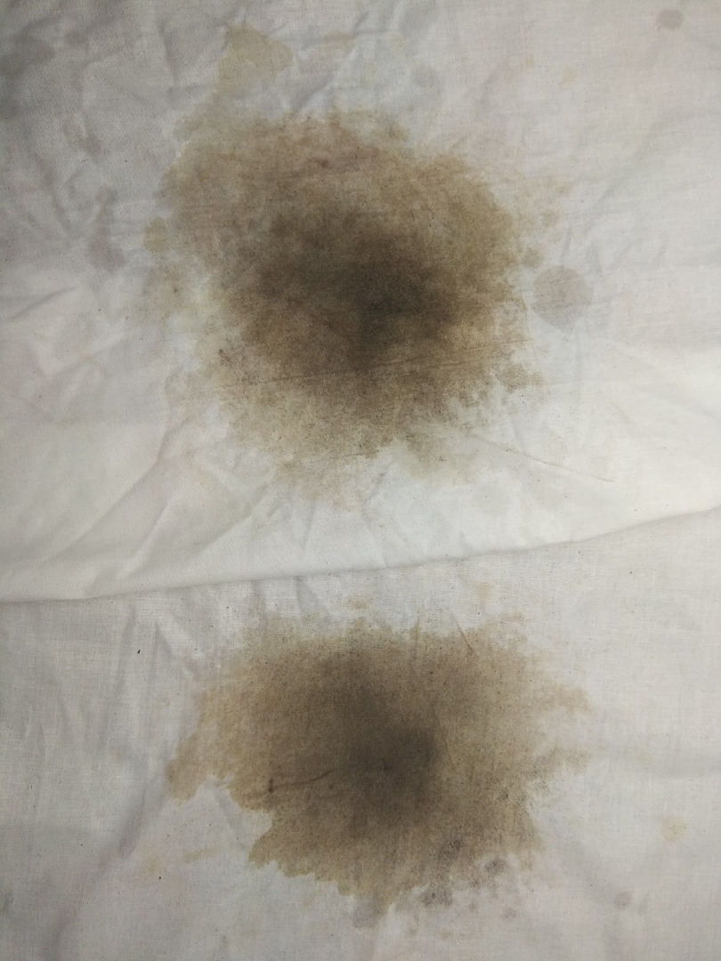Использование пищевой соды в качестве стирального порошка

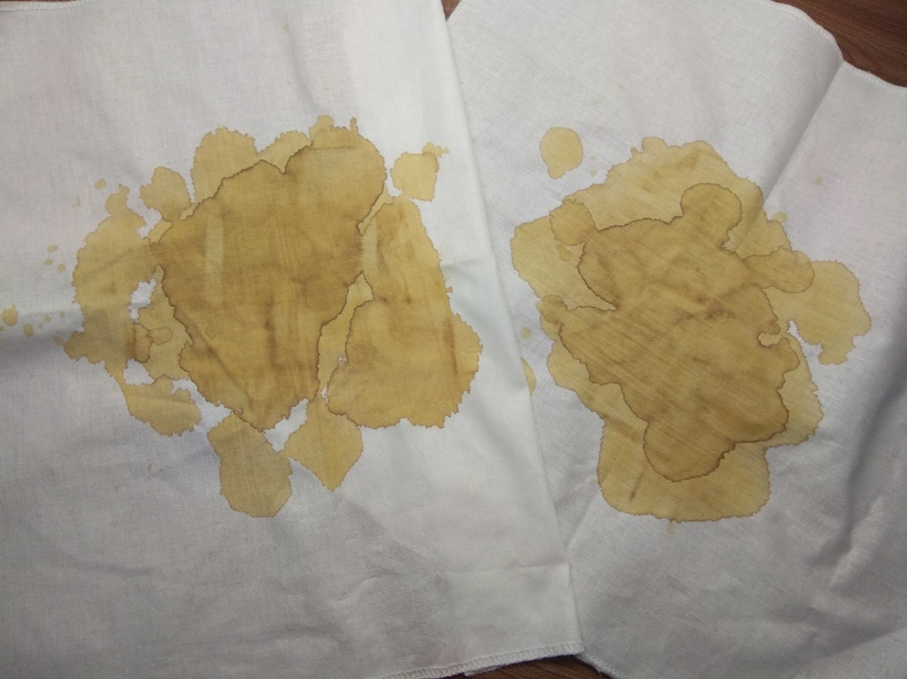

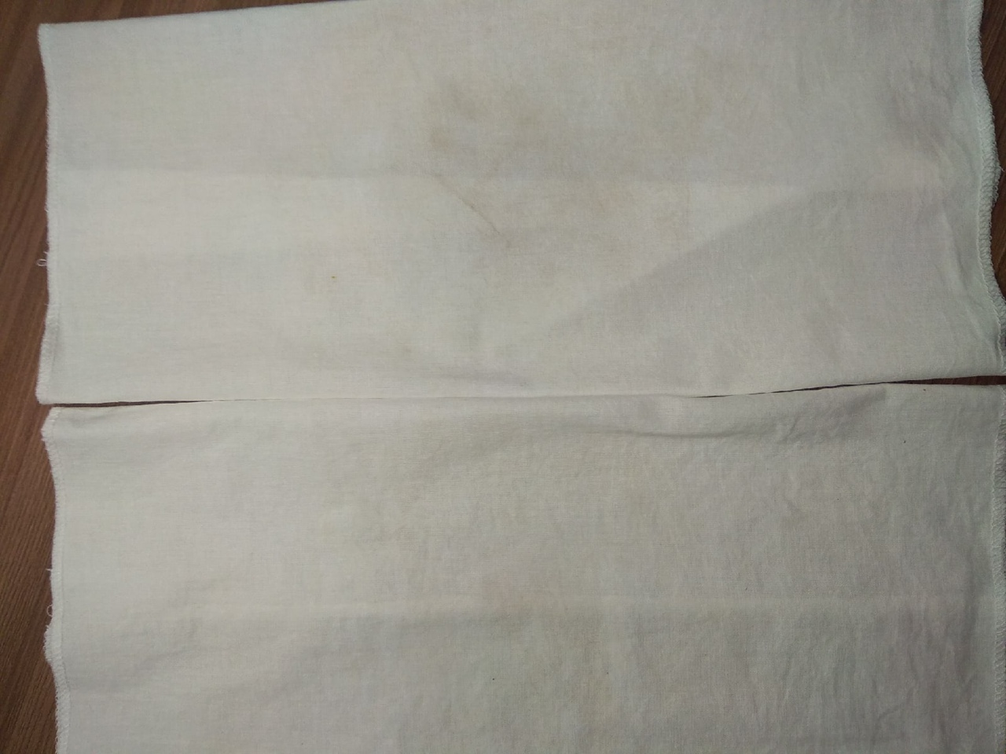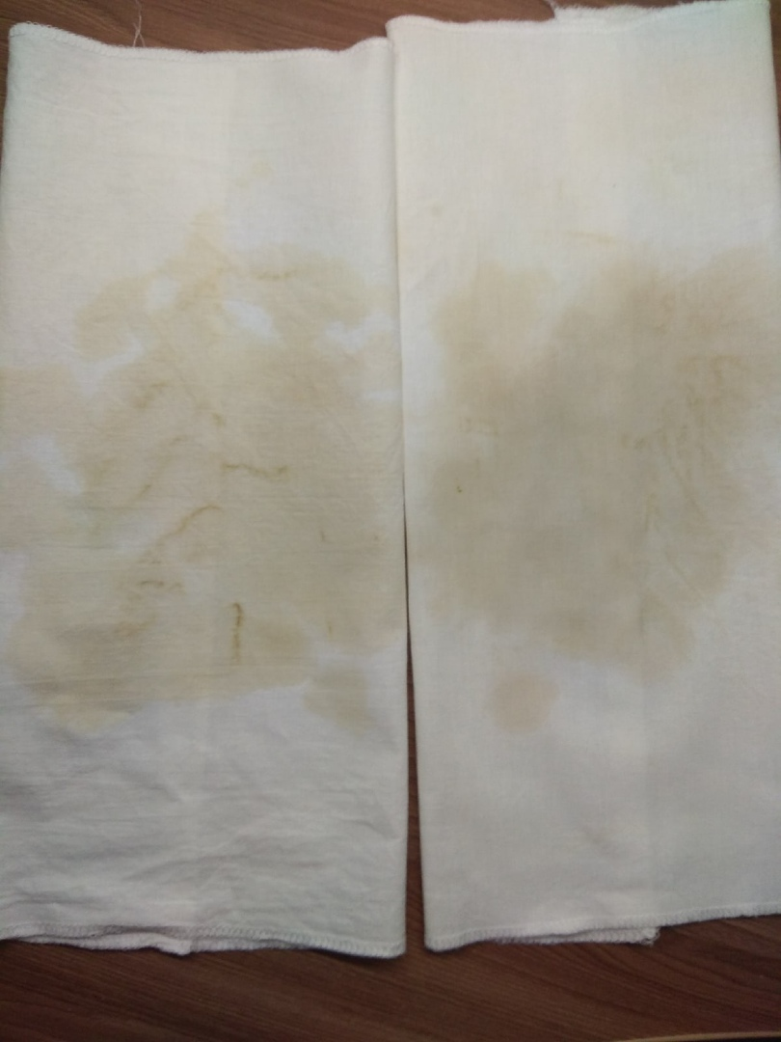

Приложение 5

Приготовление омлета

 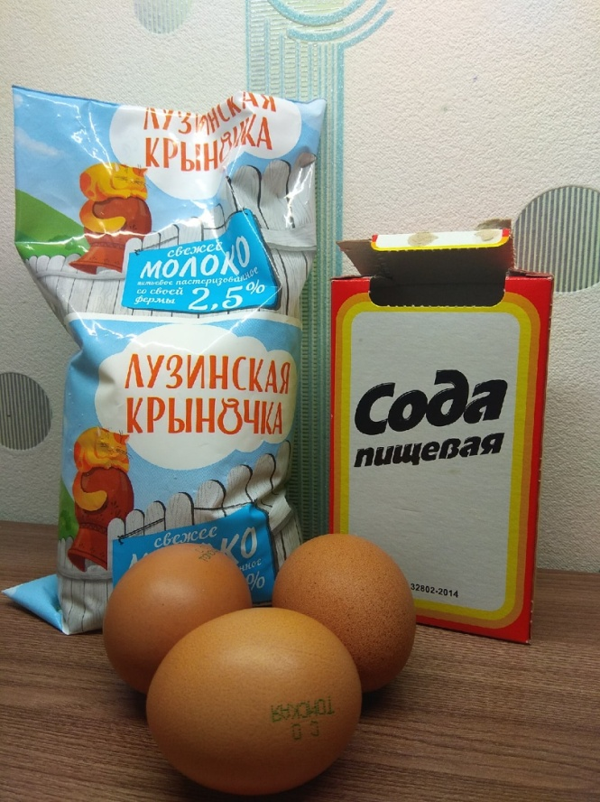

Приложение 6

Сравнительная таблица стоимости соды и бытовой химии

|  |  |  |  |
| --- | --- | --- | --- |
| **Товар** | **Объём** | **Цена** | **Экономия** |
| Чистящее средство «Fairy» | 500 мл | 63 руб | 38 руб |
| Чистящее средство «Sanitol» | 250 мл | 70 руб | 57,5 руб |
| Шампунь «Elseve» | 500 мл | 165 руб | 140 руб |
| Соль для ванн «Laboratory KATRIN морская» | 500 г | 35 руб | 10 руб |
| Стиральный порошок "Persil Color" | 3000 гр | 300 руб | 150 руб |
| Гель после укусов насекомых «OFF» | 25 мл | 275 руб | 273, 75 руб |